

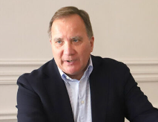

**Rotaryföredrag 2024-09-10.**

Till dagens Rotarymöte var Stefan Löfven inbjuden för att berätta om hur han ser på EU-samarbetet efter valet, med ny mandatfördelning i parlamentet och med nya politiska strömningar i Europa.

Vi hänvisar att läsa om föredraget på Lindenytts hemsida på nedanstående länk.

<https://lindenytt.com/nyheter/stor-uppslutning-nar-stefan-lofven-gastade-rotary/>

Lindesbergs Rotaryklubb.